Asignatura: Matemática (Retroalimentación - remedial) Curso: 7° Año Básico Fecha: Semana 15-16 del 06 al 17 de Julio 2020
Introducción:
Estimadas estudiantes:
Esta semana estudiaremos números fraccionarios, adición y sustracción, trabajaremos los tres conceptos practicando y consolidando cada día más tus aprendizajes.
Dispondrás de un solucionario, el cual debes utilizar para comparar tus respuestas cuando finalices el desarrollo de tus ejercicios.

Objetivo de Aprendizaje:
Demostrar que comprenden fracciones y números mixtos:
› Identificar, determinando equivalencia entre fracciones impropias y números mixtos con numeradores y denominadores de hasta dos dígitos.
› Resolver adición y sustracción de números fraccionarios

Contenidos:
› Números fraccionarios.
› Adición y sustracción de números fraccionarios con igual y distinto denominador.

¿Qué es una fracción?
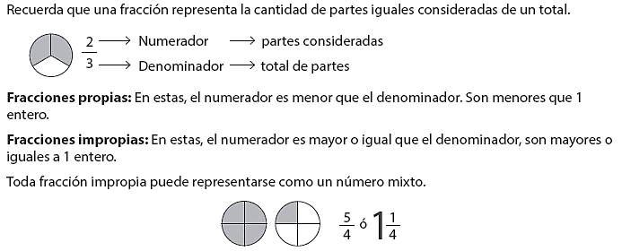
Una fracción representa la cantidad de partes iguales consideradas de un total. En una fracción se distinguen dos términos:

¿Cómo transformar un número mixto a fracción impropia?
2$\frac{1}{4}$ = 2 ∙ 4 + 1 = $\frac{9}{4}$
-Las unidades se multiplican por el denominador de la fracción propia
-Al producto obtenido se le suma el numerador de la fracción propia
4
¿Cómo transformo una fracción impropia a número mixto?
$\frac{9}{4}$ =
-Divido el numerador por el denominador.
-El cociente obtenido corresponde a las unidades o parte entera.
-El resto corresponde al numerador de la fracción que acompaña a las unidades.
-Se conserva el denominador de la fracción.

¿Cómo calcular una fracción de un número?
- Calcular $\frac{2}{5}$ de 15.
- Se divide el entero 15 por el denominador 5 de la fracción.
- Se multiplica el cociente obtenido por el numerador 2 de la fracción.
- Entonces, $\frac{2}{5}$ de 15 = 6 $\frac{2}{5}$ de 15 15 : 5 = 3 3 ∙ 2 = 6
$\frac{2}{5}$ ∙ 15 = 6 Luego, $\frac{2}{5}$ de 15 = 6

“Observa que la palabra “de” se reemplazó por el signo ∙ (por).
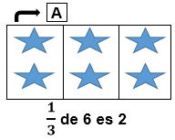
Demostrar en conjuntos $\frac{1}{3}$ de 6 es 2

Amplificar una fracción es multiplicar el numerador y denominador por un mismo número (el valor de la fracción no cambia. Numéricamente sí, esto se llama equivalencia).
Ejemplo: $\frac{2}{5}$ amplificado por 3 es igual a $\frac{2}{5}$ = $\frac{2 ∙}{5 ∙}\frac{3}{3}$ = $\frac{6}{15}$
Simplificar una fracción es dividir el numerador y denominador por un mismo número (el valor de la fracción no cambia. Numéricamente sí, esto se llama equivalencia) $≅$ Signo de equivalencia.
Ejemplo: $\frac{2}{6}$ simplificados por 2 es igual a $\frac{2}{6}$ = $\frac{2 :}{6 :}\frac{2}{2}$ = $\frac{1}{3}$
Fracciones equivalentes son aquellas que se obtienen al amplificar o simplificar por un mismo número una fracción. Equivalente significa igual valor expresado de distinta forma.
Ejemplo: a) $\frac{2}{5}$ = $\frac{2 ∙}{5 ∙}\frac{3}{3}$ = $\frac{6}{15}$ $\frac{2}{5}$ $≅\frac{6}{15}$ b) $\frac{2}{6}$ = $\frac{2 :}{6 :}\frac{2}{2}$ = $\frac{1}{3}$ $\frac{2}{6}$ $≅$ $\frac{1}{3}$

Fracción irreductible es aquella que se obtiene al simplificar y esta NO se puede simplificar nuevamente $\frac{12 :}{18 :}\frac{6}{6}$ = $\frac{2}{3}$ $\frac{2}{3}$ es fracción irreductible.

Adición de fracciones de igual y distinto denominador
Adición de números fraccionarios de igual denominador: Se conserva el denominador común y se suman sus numeradores.
Ejemplo: $\frac{2}{4}$ + $\frac{1}{4}$ = $\frac{3}{4}$ + =$\frac{2}{4}$ + $\frac{1}{4}$ = $\frac{3}{4}$
$\frac{2}{4}$ $\frac{1}{4}$

Adición de números fraccionarios de distinto denominador: Se calcula el mínimo común múltiplo (M.C.M.) entre los denominadores.
3 | 9 | : | 3
1 | 3 | : | 3
1 | 1
Resolver:
1º Se desarrolla tabla con los denominadores.
- $\frac{2}{3}$ + $\frac{1}{9}$ = $\frac{6+1}{9}$ = $\frac{7}{9}$
Recuerda: La división debe ser exacta.

Observa los pasos a seguir:
M.C.M. | Denominador | Dividido | Obtengo | Multiplico por numerador | Obtengo | Me queda | Resultado
9 | 3 | 9 : 3 | 3 | 3 ∙ 2 | 6 | $$\frac{6+1 }{9}$$ | $$\frac{7}{9}$$
9 | 9 | 9 : 9 | 1 | 1 ∙ 1 | 1

Sustracción de números fraccionarios de igual denominador: Se conserva el denominador común y se restan sus numeradores.
-
Ejemplo: $\frac{2}{3}$ - $\frac{1}{3}$ = $\frac{2-1}{3}$ = $\frac{1}{3}$ = $\frac{2}{3}$ - $\frac{1}{3}$ = $\frac{1}{3}$
$$\frac{2}{3} \frac{1}{3}$$

Sustracción de números fraccionarios de distinto denominador: Calcula el mínimo común múltiplo (M.C.M.) entre los denominadores.
Ejemplo: $\frac{5}{4}$ - $\frac{2}{3}$ = $\frac{15-8}{12}$ = $\frac{7}{12}$ 1º Desarrolla la tabla con los denominadores.
4 | 3 | : | 2
2 | 3 | : | 2
1 | 3 | : | 3
1 | 1

Recuerda: La división debe ser exacta.

M.C.M. | Denominador | Dividido | Obtengo | Me queda | Resultado
12 | 4 | 15 | 15 | $$\frac{15-8}{12}$$ | $$\frac{7}{12}$$
12 | 3 | 12 : 4 | 8

Recuerda: Si obtienes como resultado una fracción impropia, si se puede simplificar y la dejas en una expresión mínima es decir en forma irreductible o la transformas a número mixto.

